HƯỚNG DẪN SỬ DỤNG HỆ THỐNG QUẢN LÝ IN THẺ
(Dành cho Công đoàn cấp trên trực tiếp cơ sở)
I. Danh sách đề nghị in thẻ
1. Tạo mới danh sách đề nghị in thẻ
* Quyền yêu cầu
- Người dùng nhấn nút Tạo mới trong mục Danh sách đề nghị in thẻ.
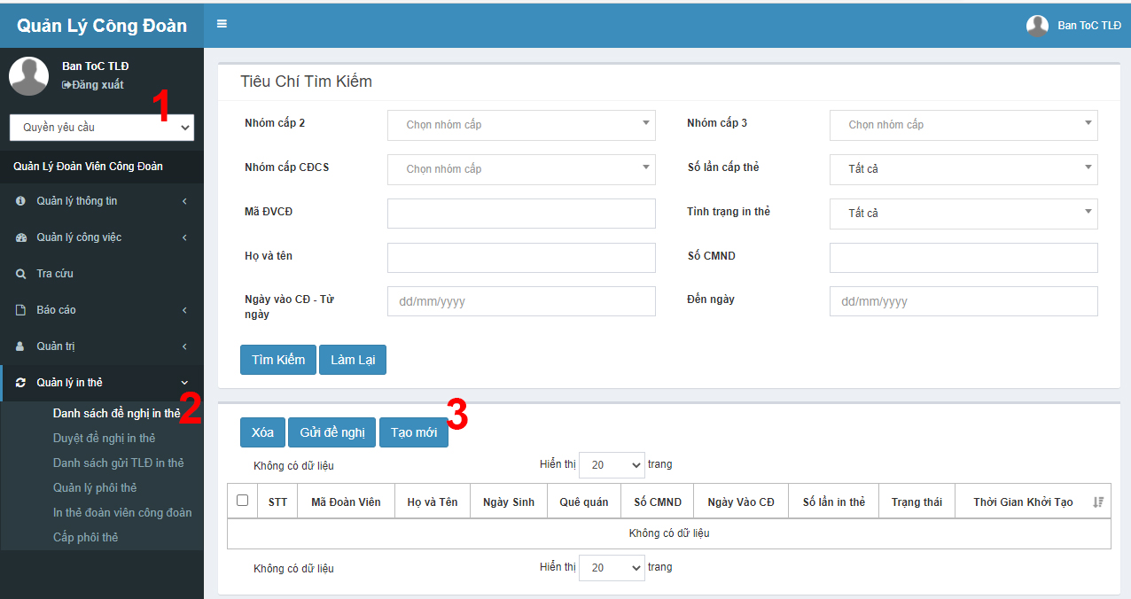
- Tìm kiếm danh sách cần in thẻ theo bộ lọc tiêu chí tìm kiếm.
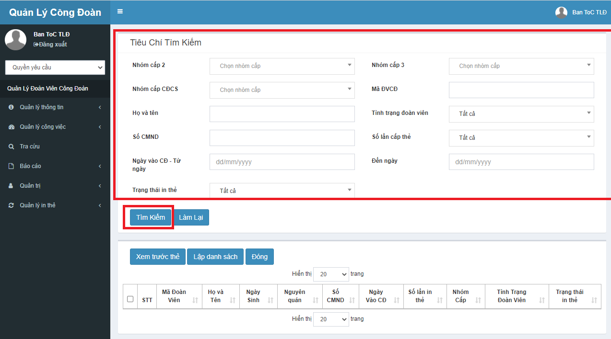
- Tích chọn danh sách cần in thẻ và nhấn nút Lập danh sách
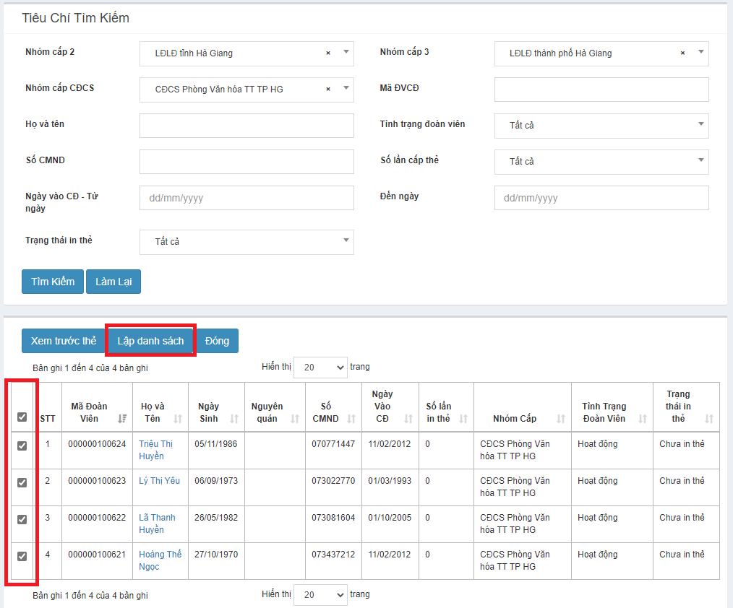
- Bảng thông báo danh sách được lập sẽ hiện ra, nhấn nút Tạo đề nghị in, phần mềm sẽ tự động kiểm tra các thông tin còn thiếu của đoàn viên trước khi in thẻ. Nhấn vào tên đoàn viên để bổ sung thông tin cong thiếu của đoàn viên và nhấn lưu. Nếu không muốn in đoàn viên còn thiếu thông tin có thể nhấn Xoá để xoá khỏi danh sách đề nghị in.
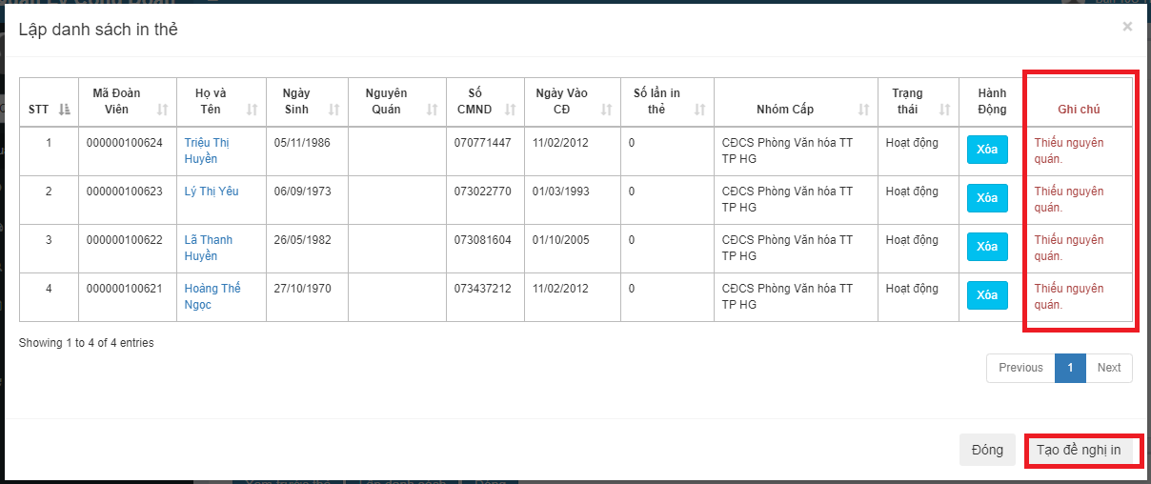

- Sau khi tạo mới danh sách đề nghị in, danh sách chọn đề nghị sẽ có trạng thái Nháp.
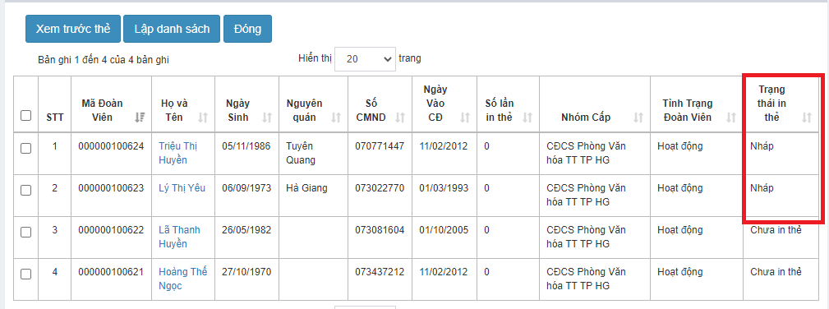
2. Gửi đề nghị in thẻ đoàn viên
- Người dùng chọn lại chức năng Danh sách đề nghị in thẻ, danh sách ở trạng thái Nháp sẽ hiện ra, tiếp tục chọn danh sách và nhấn Gửi để nghị.
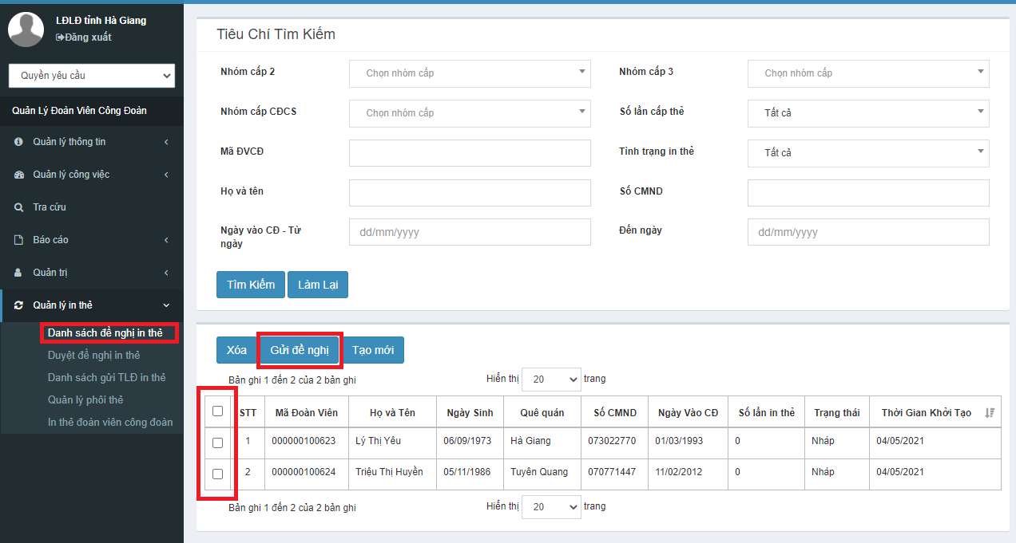
- Phần mềm hiện thông báo đề đảm bảo chắc chắn gửi đề nghị danh sách đã chọn. Người dùng nhấn nút OK để gửi danh sách. Danh sách sẽ được chuyển sang trạng thái là Chờ phê duyệt.
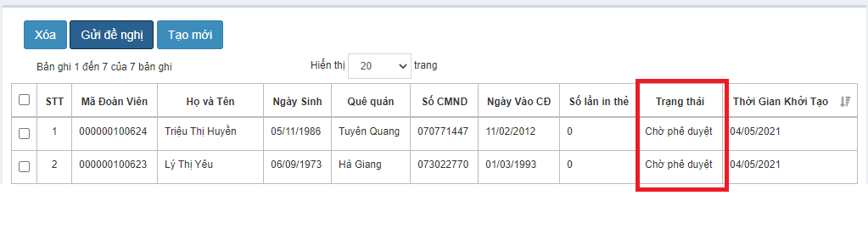
II. Duyệt đề nghị in thẻ.
* Quyền phê duyệt
Công đoàn cấp trên trực tiếp cơ sở sẽ nhận được danh sách gửi đề nghị của CĐCS trực thuộc.
Nếu CĐ cấp trên trực tiếp CS tự tạo đề nghị in sẽ tự gửi đề nghị và tự phê duyệt.
- Người dùng nhấn Duyệt đề nghị in thẻ, nhấn Tìm kiếm, tích chọn danh sách Duyệt hoặc Từ chối (chức năng Từ chối để trả lại danh sách đề nghị cho tài khoản tạo đề nghị in để kiểm tra lại thông tin)
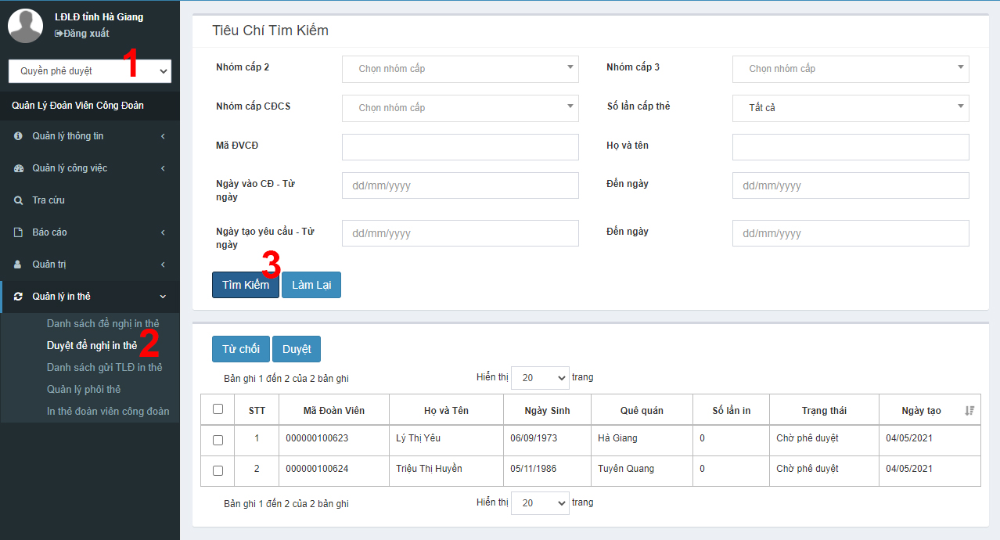

- Nhấn OK đề chắc chắn phê duyệt danh sách đã chọn.

